BD FACSCelesta操作手册
一、构造
1.电源：在仪器的右侧当中
2.仪器的面板：在仪器前方面板的右下方有3个流速控制键（LO/MED/HIGH）及3个功能控制 键（RUN/STANDBY/PRIME）（下图4.1）。
a:流速控制： LO:样品流速12ul/min
MED: 样品流速35ul/min
HIGH: 样品流速60ul/min
b:功能控制： RUN：绿色时表示样品开始输入，黄色表示仪器不正常
STANDBY：无样品或者预热时的位置，此时激光管的功率会下降，可延长其寿命
PRIME：自动冲洗进样针，一个反冲的过程，通常在进样针有堵塞现象的时候启用
c: 鞘液桶与废液桶：位于仪器正面下方
3.样品的输入区在仪器的中部 :上样针、样品支架（下图4.2 ）。
4.数据处理系统：FlowJo 软件
PC: 操作系统： Windows7
内存：512MB RAM及以上
MAC: 操作系统：OSX 10.3 或更高版本
内存：512MB RAM及以上

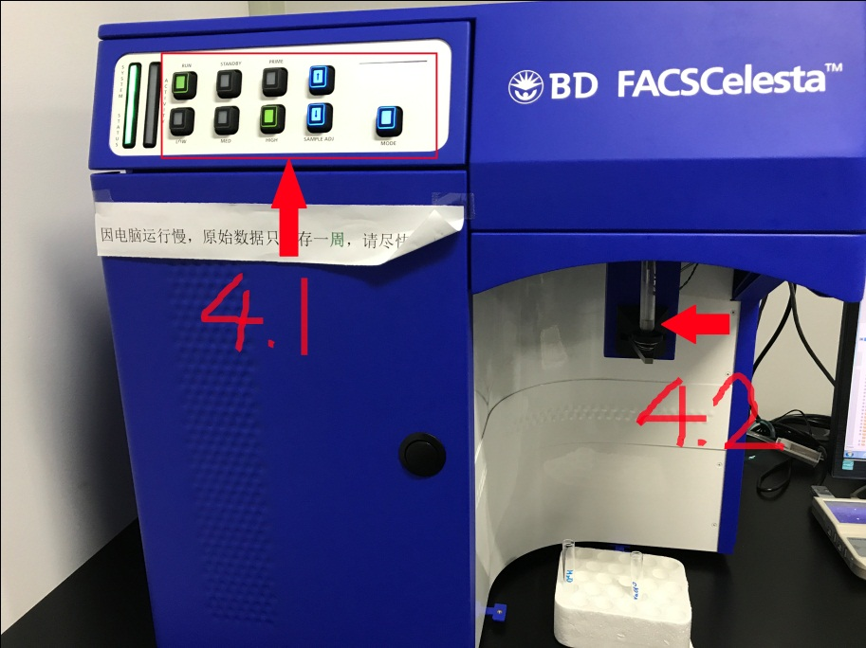
二、模板的建立：开电脑，打开软件 BD FACS Diva Software等待机器联机，若软件中没有你所需要的模板，则重新建立一个，具体的步骤入下：
- 在Browser窗口下的Administrator下依次建立
New Folder ( 改名为某课题组)
↓
New Folder （改为使用者姓名）
↓
New Experiment（改为实验时间）
↓
New Specime
↓
New Tube （样品名称）
2. 若检测的内容与以前的一样，则可以复制以前模板，然后更改日期
3. 在工具栏中选择散点图工具，其横坐标FSC-A，纵坐标为SSC-A
4. 在工具栏中点击所选的图形类型，拉动鼠标成图，根据荧光染料所需要的接收通道，更改坐标轴的名称。
5. 根据你的实验对照样品设定gate，在工具栏中选择gate的不同形状，将在图形中集中得成团细胞选中。如需设定Marker线，点击工具栏中的横线或者正方形椭圆等，在直方图中我们使用横线作标记；散点图中选择十字或者其他正方形椭圆以及不规则图形作为标记。
6. 模板建立好后，可以测定实验样品。

三、单色标记的样品
- 根据对照样品情况调整FSC，SSC的Voltage大小，把细胞调整到适当的位置 ； 调整荧光染料接收通道的Voltage大小，调整阴性细胞群主要集中于10的三次方以内。
- 然后测定实验样品。
- 待收集到相应的细胞数，仪器会自动停止记录。如果细胞数不够预设的量，或是需要中途停止收集，点击Stop record >> 点击Save直接记录数据。

四、双色及多色标记的样品
- 阴性对照，单阳性对照（用于调节补偿）
- 首先测定阴性对照，将它每个通道的图形调节在10的三次方以内
- 然后检测单阳性对照，在compensation工具栏内，寻找相关通道进行补偿调节
- 检测多色标记的样品

五、 导出数据
1. 右键选择需导出的实验，选择Export>>FCS File
2. FlowJo10.0以下的选择FCS2.0
FlowJo10.0以上的可选择FCS2.0或FCS3.0或FCS3.1>>OK
3. 选择保存路径E：\课题组>>save

